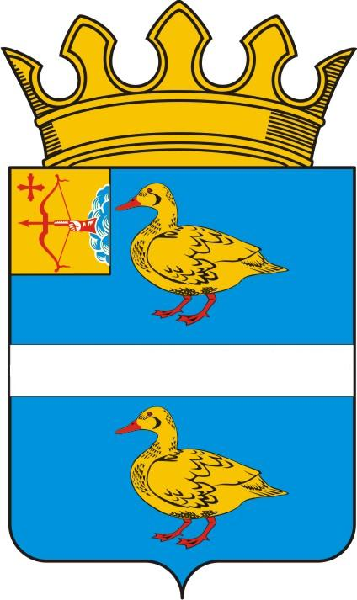
ДУМА ЯРАНСКОГО МУНИЦИПАЛЬНОГО РАЙОНА КИРОВСКОЙ ОБЛАСТИ

РЕШЕНИЕ

25.02.2022 |  |  | № 41
г. Яранск
О внесении изменений в решение
Яранской районной Думы от 28.04.2017 № 96

В соответствии с Федеральным законом от 06.10.2003 № 131-ФЗ «Об общих принципах организации местного самоуправления в Российской Федерации», Законом Кировской области от 29.12.2004 №292-ЗО «О местном самоуправлении в Кировской области», Уставом муниципального образования Яранский муниципальный район Кировской области, Яранская районная Дума РЕШИЛА:
1. Внести в решение Яранской районной Думы от 28.04.2017 №96 «Об утверждении Положения об администрации Яранского муниципального района Кировской области» (в действующей редакции), далее по тексту – Положение, следующие изменения:
1.1. В подпункт 2.1.7 пункта 2.1 раздела 2 Положения, слова «за сохранностью автомобильных дорог местного значения» заменить словами «на автомобильном транспорте, городском наземном электрическом транспорте и в дорожном хозяйстве»;
1.2. Подпункт 2.1.11 пункта 2.1 раздела 2 Положения, дополнить подпунктом 2.1.11.1 следующего содержания:
«2.1.11.1 Обеспечение первичных мер пожарной безопасности в границах муниципального района за границами городского и сельских населенных пунктов.» ;
1.3. Подпункт 2.1.24 пункта 2.1 раздела 2 Положения, слова «использования и охраны» заменить словами «охраны и использования»;
1.4. Подпункт 2.1.38 пункта 2.1 раздела 2 Положения, изложить в новой редакции:
«2.1.38. Обеспечение выполнения работ, необходимых для создания искусственных земельных участков для нужд муниципального района, в соответствии с федеральным законом.»;
1.5. Пункта 2.1 раздела 2 Положения, дополнить подпунктом 2.1.47 следующего содержания:
«2.1.47. Утверждение местных нормативов градостроительного проектирования муниципального района.»;
2. Настоящее решение вступает в силу с момента официального опубликования.
3. Настоящее решение подлежит опубликованию в Информационном бюллетене органов местного самоуправления Яранского муниципального района Кировской области и размещению в сети Интернет на официальном сайте органов местного самоуправления муниципального образования Яранский муниципальный район Кировской области.

 | Председатель  Яранской районной Думы  Л.П. Белоусова |  |  | Глава  Яранского района  А.А. Трушкова
 | ПОДГОТОВЛЕНО  Консультант по юридическим вопросам отдела правовой работы  администрации района |  |  | Н.А. Чичинова
СОГЛАСОВАНО  Заместитель главы  администрации района |  |  |  |  | С.А. Мокрецов
Заведующий отделом правовой работы администрации района |  |  |  |  | Е.Л. Бусыгина

